BÁO CÁO ĐỒ ÁN ỨNG DỤNG DI ĐỘNG

HKchat
Ứng dụng nhắn tin nội bộ cho nhóm làm việc
Nhóm HK
Phạm Đăng Khải · Trần Vũ Đình Huy
Tháng 11 năm 2026

HKchat kết hợp kênh thảo luận, trò chuyện trực tiếp và tìm kiếm tin nhắn trong một ứng dụng di động. Báo cáo trình bày phần mềm đã xây dựng, thiết kế giao diện, dữ liệu và kết quả kiểm thử có trong dự án.

Mục lục
1. Giới thiệu dự án
2. Nghiên cứu sản phẩm tương đồng
3. Yêu cầu và chức năng
4. Kiến trúc và dữ liệu
5. Luồng người dùng
6. Thiết kế giao diện
7. Minh họa chức năng
8. Triển khai và kiểm thử
9. Kết luận
Tài liệu tham khảo

Thông tin dự án
Mục | Nội dung
Ứng dụng | HKchat
Nhóm | HK: Phạm Đăng Khải và Trần Vũ Đình Huy
Client | React Native cho Android; bản Expo Go để thử trên iPhone
Server | Node.js API và SQLite chạy trong Docker
Thiết kế | Figma với 18 trạng thái màn hình và trang Design System

1. Giới thiệu dự án

1.1 Bối cảnh và mục tiêu
Nhóm làm việc thường cần thông báo chung, trao đổi theo chủ đề và nhắn riêng giữa hai thành viên. HKchat đưa các cách trao đổi này vào cùng một ứng dụng di động. Người dùng có thể quay lại lịch sử hội thoại và tìm nội dung theo từ khóa.
Bản hiện tại tập trung vào giao tiếp bằng văn bản: tạo tài khoản, đăng nhập, kênh công khai, DM, hội thoại nhóm mẫu, gửi tin, trả lời, cảm xúc, sửa/xóa và tìm kiếm. Dữ liệu được lưu trên máy chủ local để nhóm vận hành và kiểm thử.

1.2 Đối tượng sử dụng
- Thành viên nhóm nhỏ trao đổi công việc trong các kênh chung.
- Hai thành viên cần nói chuyện trực tiếp mà người ngoài không xem được.
- Người dùng cần tìm lại nội dung đã gửi trong những kênh mình tham gia.

1.3 Cách sử dụng chính
Người dùng nhập địa chỉ server, đăng nhập rồi chọn tab Kênh, Mọi người hoặc Tìm kiếm. Kênh hiển thị các cuộc trò chuyện chung, Mọi người mở DM, còn Tìm kiếm trả các tin phù hợp trong phạm vi quyền xem. Các thao tác trên tin được đặt ngay tại hội thoại để giữ ngữ cảnh.

2. Nghiên cứu sản phẩm tương đồng
Nhóm tham khảo tài liệu tính năng chính thức của năm sản phẩm để xác định các mẫu giao tiếp phổ biến. Đây là đối chiếu chức năng, không phải khảo sát người dùng.
Sản phẩm | Cách tổ chức trò chuyện | Áp dụng trong HKchat
Slack | Kênh theo nhóm hoặc chủ đề và tin nhắn riêng. | Danh sách kênh là điểm vào chính.
Microsoft Teams | Nhóm và kênh trong phạm vi tổ chức. | Tách trao đổi chung khỏi DM.
Google Chat | Space cho nhóm và trả lời theo luồng. | Reply giữ ngữ cảnh tin gốc.
Zulip | Channel và topic phân tách nội dung. | Dùng kênh để phân loại hội thoại.
Rocket.Chat | Kênh, DM và khả năng tự vận hành máy chủ. | Chạy API và dữ liệu trên server local.

Kết quả đối chiếu dẫn tới phạm vi giao tiếp cốt lõi của HKchat: kênh, DM, reply và tìm kiếm. Chạy server riêng là lựa chọn triển khai của dự án; các sản phẩm khác cũng hỗ trợ cách vận hành này.

2.1 Business Model Canvas
Canvas mô tả cách HKchat phục vụ nhóm dùng thử trong phạm vi dự án hiện tại. Sản phẩm được vận hành trên server local và không thu phí người dùng.
Khối | Nội dung của HKchat
Phân khúc người dùng | Nhóm nhỏ và bộ phận nội bộ cần trao đổi theo kênh, DM.
Giá trị cung cấp | Một giao diện di động cho nhắn tin, reply và tìm lại nội dung trên server riêng.
Kênh tiếp cận | Bản demo Android, Figma prototype và hướng dẫn chạy trong README.
Quan hệ người dùng | Thành viên tự đăng ký tài khoản trên máy chủ của nhóm.
Dòng doanh thu | Không thu phí trong bản đồ án đang vận hành.
Nguồn lực chính | Mã React Native, Node.js API, SQLite, Docker và thiết kế Figma.
Hoạt động chính | Vận hành API, quản lý dữ liệu và kiểm thử các luồng giao tiếp.
Đối tác chính | Hai thành viên nhóm HK phụ trách thiết kế và phát triển dự án.
Cơ cấu chi phí | Thời gian phát triển và tài nguyên máy dùng chạy Docker, Android Emulator.

3. Yêu cầu và chức năng

3.1 Chức năng đã triển khai
Nhóm | Thao tác
Tài khoản | Đăng ký, đăng nhập bằng tên hoặc email, lưu phiên, đăng xuất, nhập URL server.
Kênh | Xem kênh đã tham gia; tạo và tham gia kênh công khai.
Hội thoại | Gửi tin trong kênh hoặc DM; mở hội thoại nhóm bốn người từ dữ liệu mẫu.
Tin nhắn | Reply, sửa/xóa tin của mình, thêm hoặc bỏ cảm xúc.
Tìm kiếm | Tìm tin trong kênh được phép xem và mở hội thoại từ kết quả.

3.2 Câu chuyện người dùng
Mã | Nhu cầu | Tiêu chí nghiệm thu
US01 | Tạo tài khoản và đăng nhập. | Tài khoản hợp lệ vào danh sách kênh; sai mật khẩu bị từ chối.
US02 | Gửi và trả lời tin trong kênh. | Tin xuất hiện trong hội thoại; reply gắn với tin gốc.
US03 | Nhắn riêng cho thành viên khác. | DM chỉ đọc được bởi các thành viên của cuộc trò chuyện.
US04 | Tìm lại tin đã trao đổi. | Kết quả chỉ gồm tin người dùng có quyền xem.
US05 | Sửa hoặc xóa tin của mình. | Người khác không sửa/xóa được tin.

3.3 Ma trận tác động và công sức
Nhóm đánh giá tác động lên luồng giao tiếp và công sức triển khai tương đối. Các mục trong bảng đều có trong bản ứng dụng hiện tại.
Chức năng | Tác động | Công sức | Lý do
Tài khoản và phiên | Cao | Vừa | Xác định người dùng và quyền truy cập.
Kênh, DM, gửi tin | Cao | Vừa | Hoàn thành giao tiếp hằng ngày.
Reply và tìm kiếm | Cao | Vừa | Giữ ngữ cảnh và truy xuất nội dung.
Sửa, xóa, cảm xúc | Vừa | Thấp | Hoàn thiện thao tác với tin.

4. Kiến trúc và dữ liệu

4.1 Cấu trúc hệ thống
Client React Native gọi HTTP API tới máy chủ Node.js. API kiểm tra phiên, quyền thành viên và dữ liệu đầu vào rồi đọc/ghi SQLite. Docker Compose chạy API trên cổng 8070 và gắn volume cho cơ sở dữ liệu. Các migration SQL được áp dụng theo thứ tự phiên bản khi server khởi động.
Tầng | Tệp trong mã nguồn | Vai trò
Client | hkchat/mobile/App.tsx | Giao diện xác thực, kênh, DM, tin và tìm kiếm.
API | hkchat/server/server.mjs | Phiên, quyền truy cập và thao tác dữ liệu.
Database | hkchat/server/migrations/*.sql | Bảng và quan hệ trong SQLite.
Vận hành | hkchat/compose.yaml | Chạy server và giữ database trong Docker volume.

4.2 Mô hình dữ liệu
Bảng | Thuộc tính chính | Ý nghĩa
users | id, username, email, password_hash | Tài khoản người dùng.
sessions | token_hash, user_id, expires_at | Phiên đăng nhập có thời hạn.
channels | id, name, kind, dm_key | Kênh công khai và DM.
channel_members | channel_id, user_id, joined_at | Thành viên của từng kênh.
messages | id, channel_id, user_id, body, reply_to | Tin nhắn và liên kết trả lời.
reactions | message_id, user_id, emoji | Cảm xúc của người dùng trên tin.
group_chats | channel_id, creator_id, created_at | Đánh dấu hội thoại nhóm.

Mật khẩu được dẫn xuất bằng scrypt với salt riêng; database lưu giá trị băm. Token phiên cũng được băm khi lưu. Truy vấn đọc tin và tìm kiếm chỉ trả nội dung thuộc kênh mà người dùng là thành viên.

4.3 API chính
Tác vụ | Endpoint | Kết quả
Xác thực | POST /api/register, /api/login | Tạo tài khoản và phiên.
Kênh / DM | GET, POST /api/channels; POST /api/dm | Xem và mở cuộc trò chuyện.
Tin | GET, POST /api/channels/:id/messages | Đọc và gửi tin.
Thread / sửa / xóa | GET /api/messages/:id/thread; PATCH, DELETE /api/messages/:id | Quản lý tin theo quyền.
Tìm kiếm | GET /api/search | Tìm tin trong phạm vi quyền xem.

5. Luồng người dùng
Hai sơ đồ mô tả đường đi trên giao diện: kết nối và xác thực, sau đó tìm tin và trả lời. Nhánh lỗi cho phép quay lại bước nhập dữ liệu tương ứng.

5.1 Kết nối server và đăng nhập
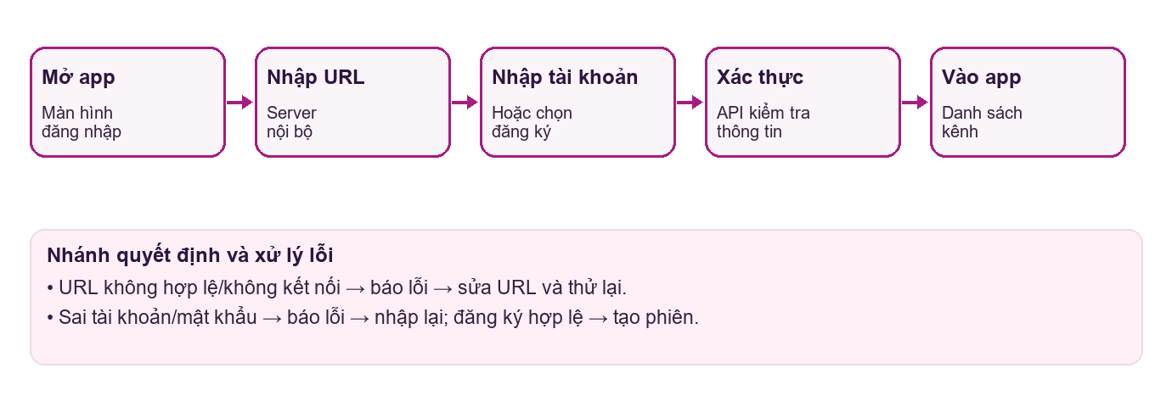
Hình 1. Kết nối server, xác thực và vào ứng dụng

5.2 Tìm tin và trả lời
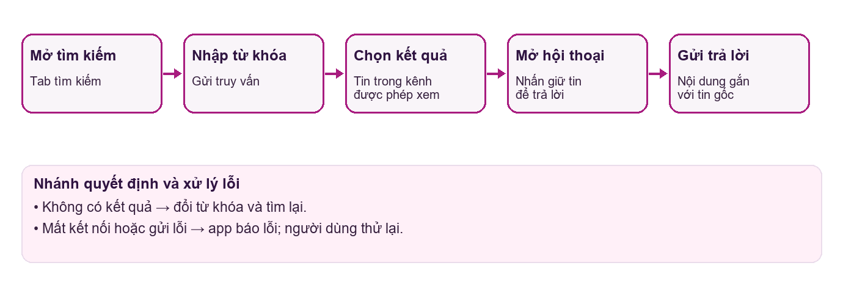
Hình 2. Tìm kiếm, mở hội thoại và trả lời tin

6. Thiết kế giao diện

6.1 Hệ thống thiết kế
Thiết kế dùng tím đậm ở màn hình xác thực và thanh tiêu đề, tím hồng cho nút chính và trạng thái chọn, nền sáng cho nội dung hội thoại. Figma có Color Styles, Text Styles và component variants cho nút, ô nhập, tab và bong bóng tin. Logo dự án lấy từ appicon.webp.
Vai trò | Màu | Ứng dụng
Nền đậm | #301542 | Màn hình xác thực, thanh tiêu đề.
Màu nhấn | #A81C7F | Nút chính, tên tác giả, tab được chọn.
Hồng | #F553AB | Điểm nhấn tương tác.
Hồng nhạt | #FFD1E9 | Bong bóng tin của người dùng.
Chữ | #37213F | Nội dung trên nền sáng.

Figma dùng font Inter Regular/Bold, khung 390 × 844 px và lưới khoảng cách 8 px. Bộ thiết kế gồm 18 trạng thái màn hình chỉnh sửa được theo layer. Sau khi chạy plugin, nhóm xác nhận có thể đi tới 18/18 màn hình từ Flow 1.
Liên kết Figma: Mở thiết kế và prototype HKchat
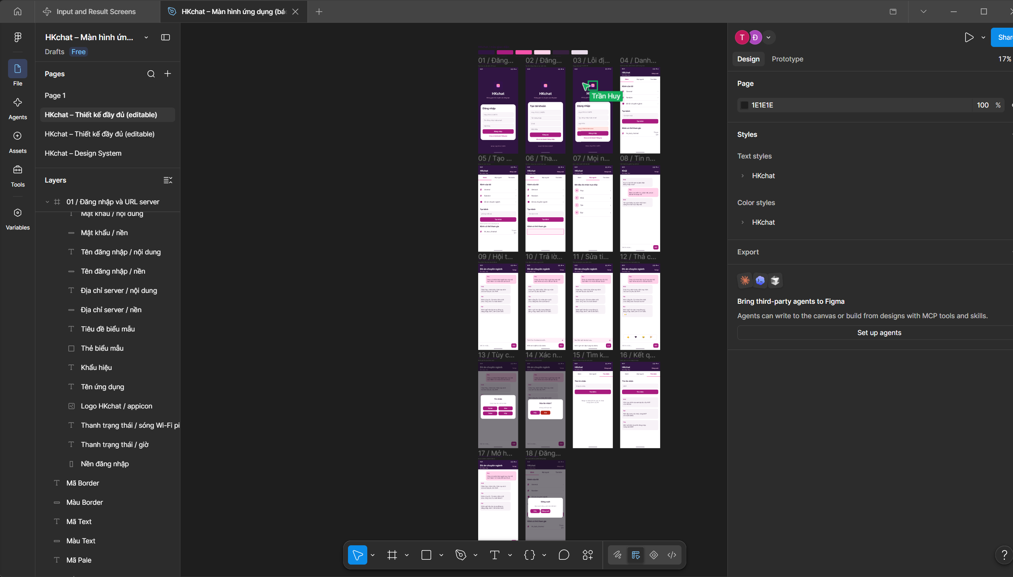
Hình 3. Trang thiết kế và các style trong Figma
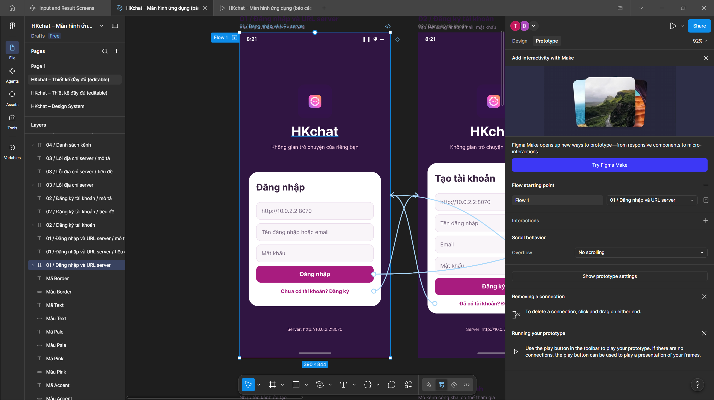
Hình 4. Flow 1 và các đường nối trong prototype

6.2 Cấu trúc điều hướng
Sau đăng nhập, người dùng chọn một trong ba tab Kênh, Mọi người và Tìm kiếm. Kênh hiển thị cuộc trò chuyện và thao tác tạo/tham gia. Mọi người mở DM. Tìm kiếm trả danh sách tin và mở lại hội thoại. Các thao tác reply, sửa/xóa và cảm xúc được đặt trong màn hình tin nhắn.

7. Minh họa chức năng
Các hình dưới đây chụp từ bản chạy trên Android Emulator với dữ liệu mẫu của nhóm.
Hình 5. Đăng nhập và URL server  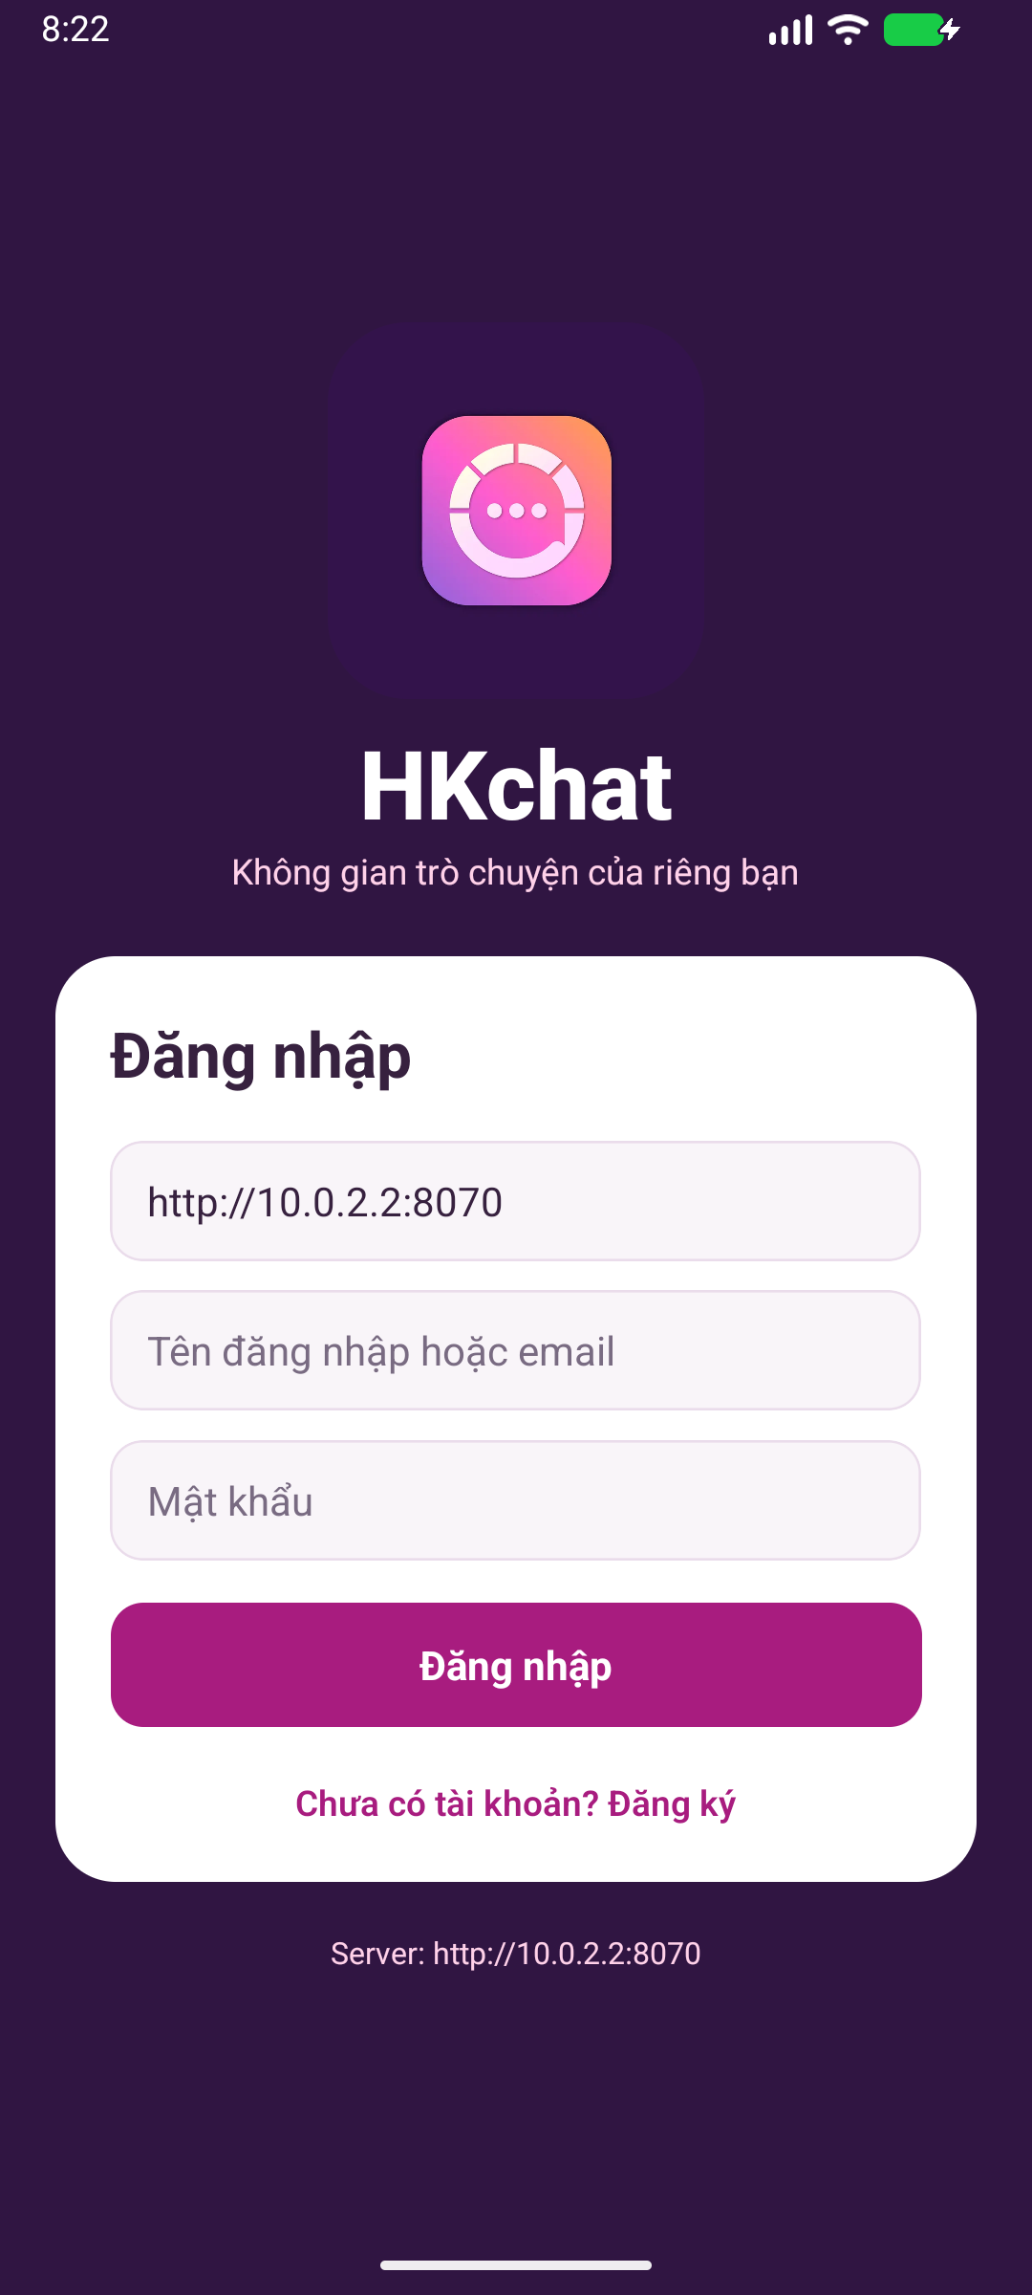 | Hình 6. Danh sách kênh  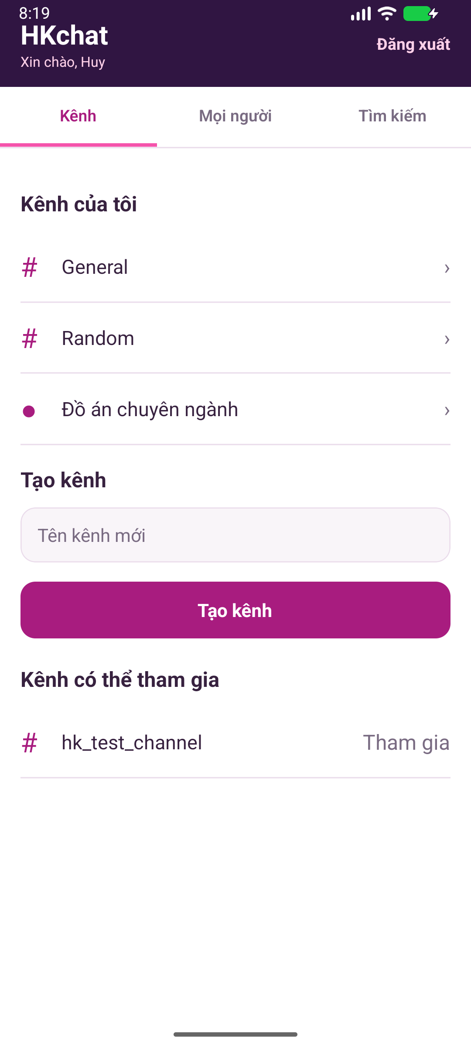

Hình 7. Hội thoại nhóm  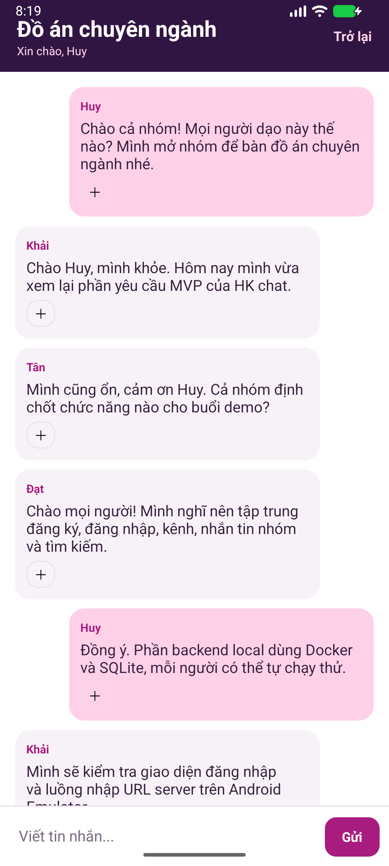 | Hình 8. Trả lời tin nhắn  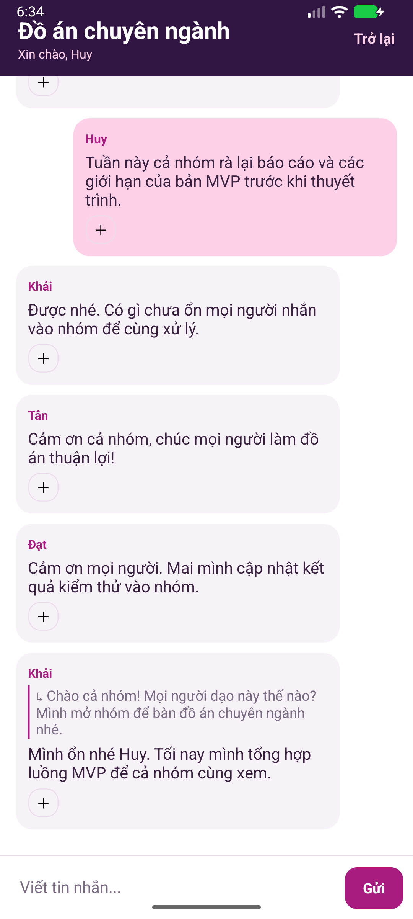

Hình 9. Tìm kiếm tin  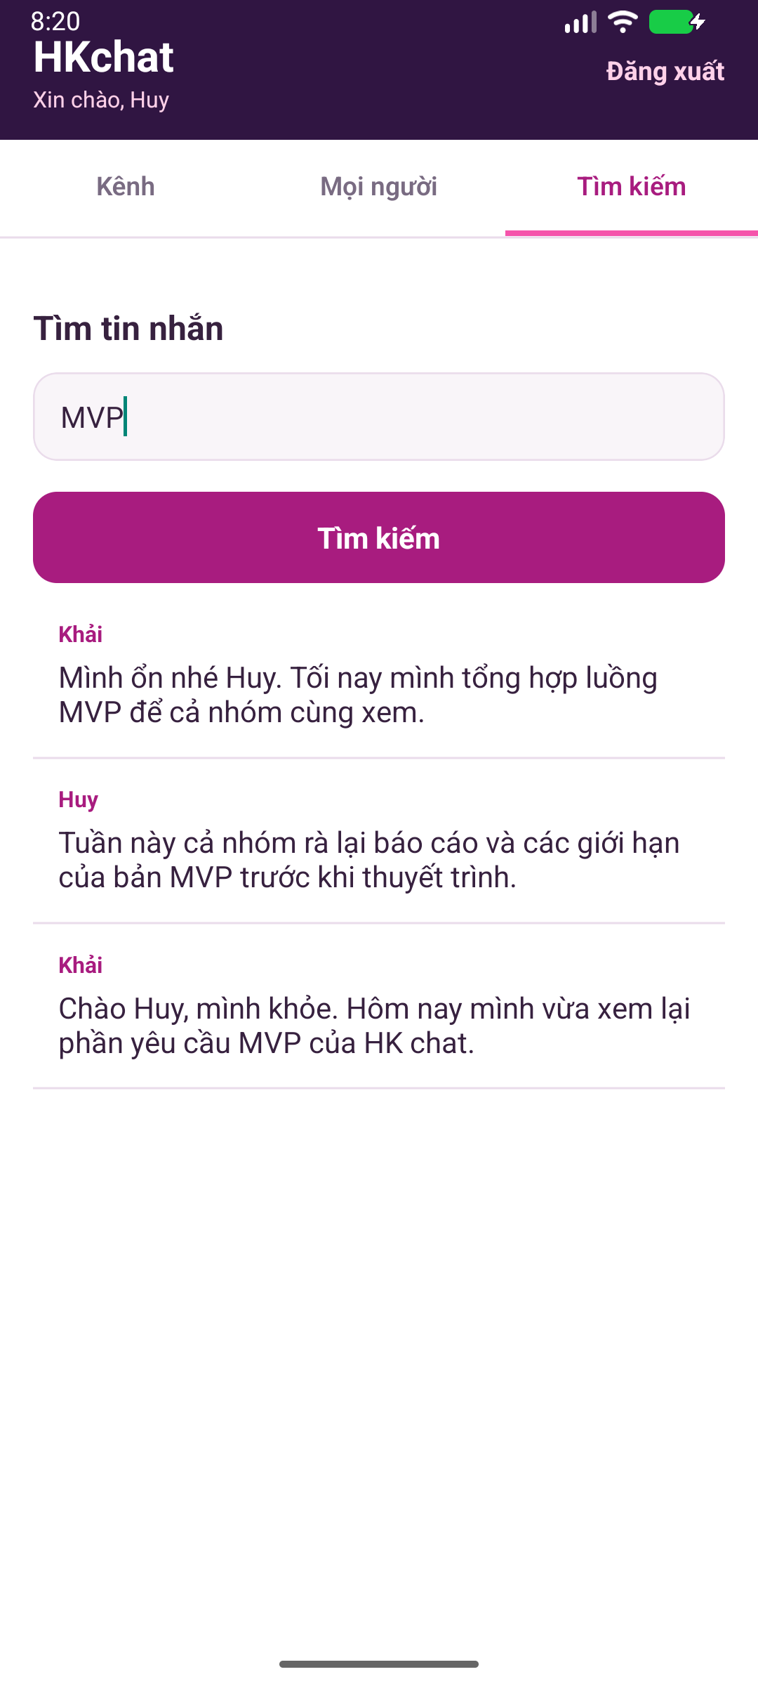 | Hình 10. Mở hội thoại từ kết quả  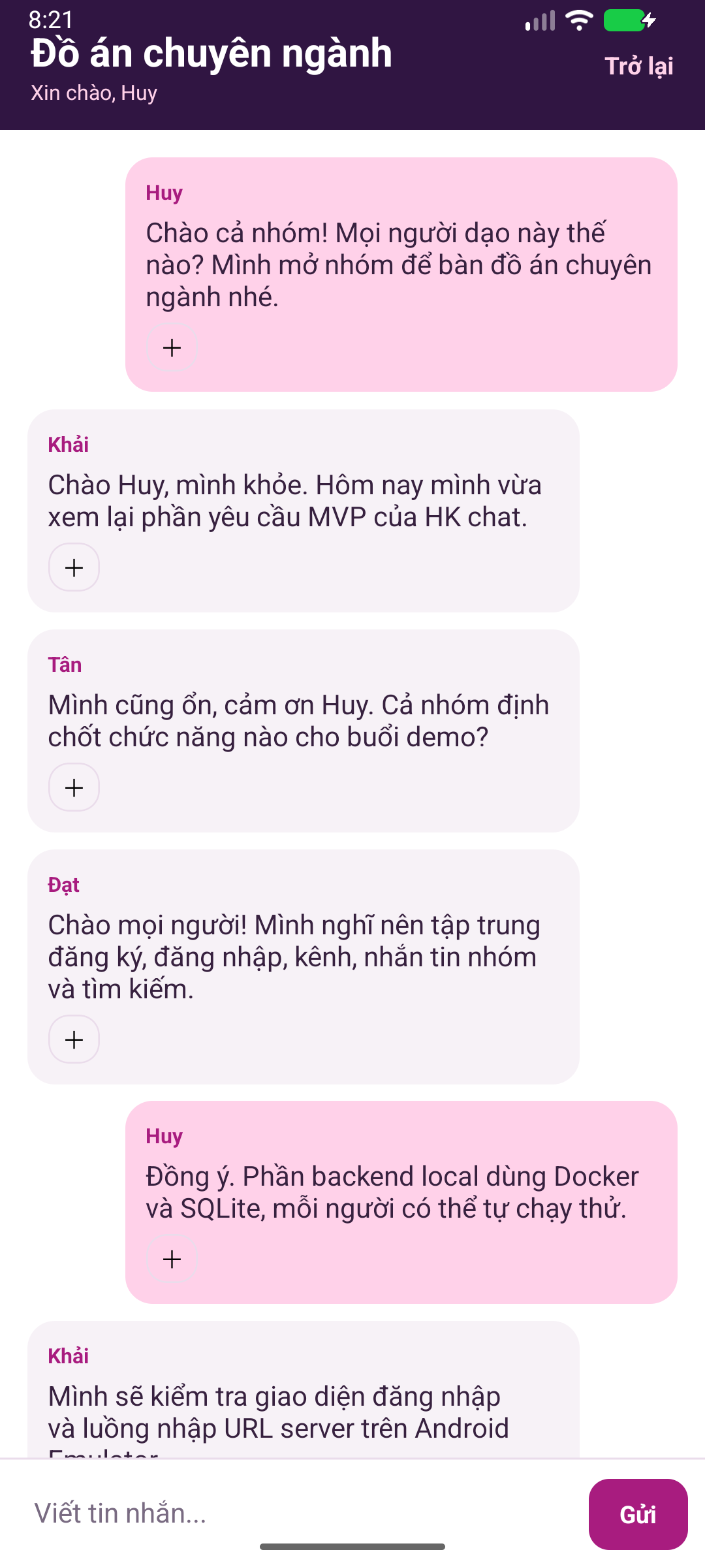

8. Triển khai và kiểm thử

8.1 Môi trường chạy
Máy chủ Node.js và SQLite chạy bằng Docker Compose; database được giữ trong volume. Android Emulator dùng http://10.0.2.2:8070 để gọi API. Bản Expo Go trên iPhone dùng IP LAN của máy Windows khi hai thiết bị chung Wi-Fi. README.md ghi lệnh cài đặt, build và chạy.

8.2 Kết quả kiểm thử
Bộ test server khởi tạo database tạm và gọi API thật. Test bao phủ xác thực, nhóm/kênh, quyền đọc DM, gửi/reply, sửa/xóa, cảm xúc, tìm kiếm và dữ liệu sau khi khởi động lại server.
Kiểm tra | Kết quả | Phạm vi
npm.cmd run typecheck | Đạt | Kiểu dữ liệu client React Native.
npm.cmd run test:server | Đạt 1/1 bài test | API, quyền truy cập, lưu trữ.
Android assembleDebug | BUILD SUCCESSFUL | Bản debug Android.
Figma prototype | 18/18 màn hình | Nhóm xác nhận khả năng đi tới từ Flow 1.

Trường hợp API | Kết quả được kiểm tra
Sai mật khẩu | HTTP 401.
Người ngoài đọc DM | HTTP 403.
Reply tới tin không tồn tại | HTTP 400.
Người khác sửa/xóa tin | HTTP 403.
Tìm trong DM | Chỉ thành viên nhìn thấy kết quả.
Khởi động lại server | Tin và cảm xúc đã ghi vẫn đọc được.

9. Kết luận
HKchat đã có client di động, API và database local cho luồng nhắn tin nội bộ. Kênh, DM, reply, cảm xúc, sửa/xóa và tìm kiếm hoạt động trên cùng mô hình dữ liệu có kiểm tra quyền thành viên. Thiết kế Figma, ảnh Android và kết quả kiểm thử là căn cứ để nhóm trình bày sản phẩm.

Tài liệu tham khảo
- Slack Channels: https://slack.com/features/channels
- Microsoft Teams channels overview: https://learn.microsoft.com/en-us/microsoftteams/teams-channels-overview
- Google Chat help: https://support.google.com/chat/answer/7659784?hl=en
- Zulip topics: https://zulip.com/help/introduction-to-topics
- Rocket.Chat documentation: https://docs.rocket.chat/docs

